HYPNOSIS, HARAMKAH?
Meski saat ini banyak sekali tayangan televisi yang menyajikan praktik hipnosis (hipnotis) yang dikemas sedemikian menarik, tentu masih banyak pula orang yang bertanya ataupun ingin mencari tahu tentang hipnotis/hypnosis. Oleh karena itu, Program Pascasarjana Magister Profesi Psikologi FPSB UII secara khusus megnhadirkan Drs. Asep Haerul Gani, Psikolog selama dua hari (10-11 Maret 2011) untuk berbagai pengetahuan mengenai Hypnosis khususnya yang menggunakan pendekatan Ericksonian (Ericksonian Hypnoterapy). Kegiatan yang diikuti oleh beberapa peserta dari berbagai disiplin ilmu (ekonomi, psikologi, kedokteran, dll) diselenggarakan di Auditorium FPSB UII.
Sebagai pengantar, kang Asep (panggilan akrab Asep Haerul Gani) memberikan materi pengenalan tentang hypnosis. Menurutnya hypnosis merupakan satu hal yang alamiah. Sedangkan kajian hukum mempelajari menurut kang Asep dapat dicermati sebagai berikut :
Alasan yang meng’haram’kan hypnosis diantaranya adalah ;
Hypnosis adalah ilmu Setan, ilmu Setan Haram dipelajari.
Menurut Kang Asep :
- Tiada dalil Al Qur’an dan Sunnah mengenai ragam ilmu setan dan menyatakan bahwa hypnosis adalah ilmu setan
- SETAN, ciri-ciri, tindakan dan perilakunya (bila ini dikatakan sebagai ilmu) justeru dibahas di Al Qur’an dan Hadits. Bila ilmu tentang Setan ini haram, maka sebagian dari Al Qur’an Haram
Hypnosis itu dari Hypnos, Dewa Tidur Yunani, berarti sama dengan melakukan syirik karena melakukan persekutuan terhadap Allah.
Menurut Kang Asep :
- Bandingkan logika ini dengan sistem Tata Surya yang menggunakan nama-nama Dewa Yunani, Ilmuwan Islam tetap menggunakan nama-nama itu. Bagi mereka itu hanyalah penamaan saja dan bukan penghambaan.
- Bandingkan logika ini dengan Menara yang saat ini menyatu dengan Masjid. Menara dulu adalah tempat tinggi untuk menyimpan api (kaum Majusi). Islam mengambil menara dan menggantikannya sebagai tempat adxan dan tetap menggunakan istilah Menara.
Hypnosis menggunakan ketidaksadaran, sementara aktifitas ibadah harus dengan kesadaran. Shalat saja dalam keadaaan tidak sadar tidak boleh kok. Karena Hypnosis menggunakan ketidaksadaran, maka hypnosis adalah haram.
Menurut Kang Asep :
- Ada kekliruan akibat penerjemahan dari bahasa Inggris (UNCONSCIOUS) yang diterjemahkan harfiah sebagai TIDAK SADAR, padahal UN- diartikan sebagai melampaui kesadaran biasa. Akibat terjebak pada ketidakpahaman pada asal kata, maka ketidaksadaran (unconscious) yang merupakan fungsi dari AF’IDAH disamakan dengan mabuk akibat meminum khamar.
Hypnosis itu menguasai pikiran seseorang, ia tidak memiliki peran sendiri. Ini memandang bahwa orang ini tidak berakal.
Menurut Kang Asep :
- Cara pandang ini muncul akibat seseorang mengambil kesimpulan terlalu dini atas menonton tayangan STAGE HYPNOSIS di acara Hiburan TV.
- Anak-anak kita aja tahu bahwa acara-acara di TV itu adalah rekaan, ada skenario, ada trik dan karenanya ada kehendak sadar adri para pelaku di dalamnya.
- Bahkan dalam STAGE HYPNOSIS saja kehendak dari para peserta diperlukan, ada kebebasan peserta untuk berperan serta.
Hypnosis itu memanfaatkan JIN. Seseorang yang meminta bantuan JIN, ia telah melakukan tindakan yang haram.
Menurut Kang Asep :
- Untuk membuktikan tuduhan ini, tentunya sang penuduh harus tahu bahwa ada JIN dengan karakteristiknya, dan tahu metode membuktikannya dan mampu pula mengajarkannya ke orang lain dengan cara mudah mengenai hal itu.
- Sayangnya orang-orag yang berpendapat seperti ini tidak mampu memberitahu JIN dan karakteristiknya serta tidak memiliki metode (teknik-cara) mengidentifikasi JIN atau tidak.
Hypnosis itu membuka aib orang seseorang. Ini sama dengan ghibah. Ghiah itu haram. Karena itu hypnosis haram.
Menurut Kang Asep :
- Aib menurut siapa? Saat seseorang menonton acara TV, sadarkah penonton bahwa saat sebelum pengambilan adegan, ada perjanjian khusus antara produser dengan yang bersangkutan.
Hypnosis dalam spanduk yang dibuat polres/polsek disejajarkan dengan Pencopet, Penjambret,. Mencopet dan menjambret=haram.
Menurut Kang Asep :
- Hantamkromo mengartikan semua tindakan penipuan=hypnosis
- Meski yang membuat institusi Kepolisian, belum tentu sang pemberi instruksi membuat spanduk paham terhadap apa yang ditulisnya.
Hypnosis haram, karena demikianlah kata guru saya.
Menurut Kang Asep :
- Apakah sang Guru pernah belajar sehingga tahu dengan benar dan jelas apa itu hypnosis sesungguhnya?
- Seseorang yang membuat fatwa hukum wajib mengetahui secara jelas apa hal yang difatwakannya.
- Apabila seseorang yang tidak pernah memiliki pengetahuan yang jelas tentang sesuatu dan ia membuat hukum mengenainya, apakah hal itu dapat dipercaya?
Hypnosis itu SIHIR yang nyata
Menurut Kang Asep :
- Pertanyaannya: apakah yang mengatakan demikian itu memahami SIHIR? Jika ya, berarti ia telah mempelajari sihir dan ia telah melakukan kedzaliman karena telah menuduh sesuatu tanpa ia memiliki pengetahuan di dalamnya.
- Ingat, kaum kafir Quraisy yang tidak senang dengan banyaknya orang yang tertari kepada akhlag Nabi dan ingin bersyahadat, mereka menakut-nakuti dengan berkata, ‘Jangan sekali-kali kamu menatap wajahnya, apalagi kamu menyimak pembicaraannya, kamu akan terpikat mengikutinya. Sesungguhnya Muhammad itu sihir yang nyata’.
Hypnosis haram karena ada fatwa MUI
Menurut Kang Asep :
- Hingga saat ini TIADA satupun fatwa MUI yang mengharamkan hypnosis untuk umat Islam
- Di MUI itu berkumpul orang dari ragam bidang pengetahuan, bila satu saja dari mereka memandang bahwa hal ini mudhorot bagi umat Islam, tentunya mereka sudah berdiskusi dan memfatwakannya dari awal.
Lantas apa yang bisa kita lakukan? Menjawab pertanyaan tersebut, kang Asep yang juga seorang staf pengajar di UI Jakarta mengajak para peserta untuk introspeksi diri dengan beberapa pertanyaan yang ditujukan kepada masing-masing peserta, yakni :
- Apakah dalam seluruh kehidupan Anda, Anda mempersoalkan Hukum mempelajari sesuatu atau hanya dalam Hypnosis ini saja?
- Apakah Anda telah bertanya kepada orang yang ahli di bidang itu?
- Apakah Anda telah menjadi peneliti yang bijak atas fenomena
Lalu, kenapa belajar hypnosis? Masih menurut kang Asep bahwa pertanyaan tersebut bisa dikaitkan dengan kaidah ushul fiqih : Mencegah suatu keburukan harus diutamakan dibandingkan melakukan suatu kebaikan. “Maka dari itu pernyataan yang lebih cocok dengan kaidah tersebut adalah kita mempelajari hypnosis dengan baik sehingga tahu dengan lengkap hypnosis dan mampu mencegah kemudhorotan yang bisa muncul dan bisa memanfaatkan kebaikannya secara optimum dibandingkan kita tidak mempelajari hypnosis sehingga tidak melakukan pencegahan terhadap kemudhorotan yang bisa muncul dan juga karenanya tidak tahu dan tidak dapat memanfaatkan kebaikannya secara optimum”, tegasnya.
Semoga memberi tambahan pengetahuan bagi kita semua tentang hypnosis... Amiin...
Widodo HP

Foto :

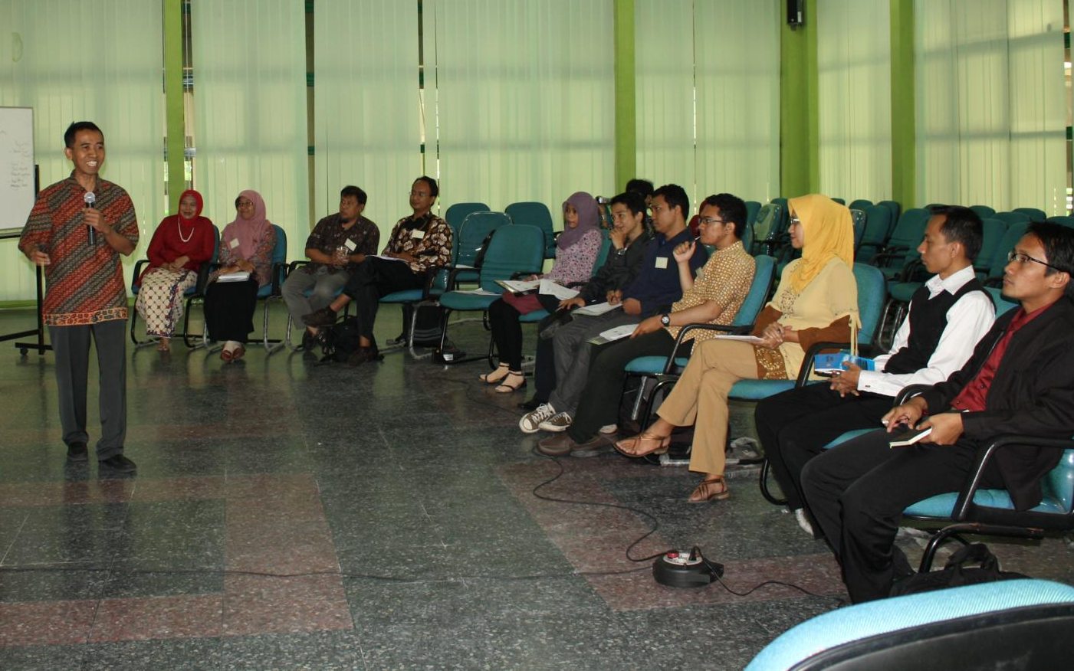
Suaasana Workshop Ericksonian Hypnotherapy bersama Asep Haerul Gani.

